新 书 推 荐

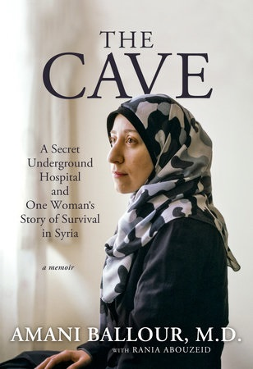
中文书名：《洞穴医院》
英文书名：THE CAVE
作 者：Amari Ballour and Rania Abouzeid
出 版 社：National Geographic
代理公司：Defiore/ANA/Lauren
出版时间：2024年3月
代理地区：中国大陆、台湾
页 数：256页
审读资料：电子稿
类 型：传记回忆录

内容简介：

一位年轻医生/活动家在大马士革经营地下医院的故事，展示了叙利亚持久危机中的温暖人性。

可以说，叙利亚再也找不出第二个像阿曼尼·巴洛尔博士（Amani Ballour）的人。作为唯一一位经营过战时医院的女性，她一边拯救受困于战争暴行的同龄人，一边与周围的父权保守主义作斗争。

巴洛尔在阿萨德统治下的叙利亚长大，兄弟姐妹都在十几岁时就结了婚，她却不愿意仅仅成为家庭主妇。革命来袭后，她在当地一家诊所做志愿者，从此爱上了急诊医学。这本关于她的故事将介绍她如何成为一名医院院长；如何保护儿童免受可怕的沙林毒气袭击；与同事的生离死别；尝试雇用更多女性的努力；放弃医院；成为难民；向前进......

阿曼尼·巴洛尔是一股不受驯服的力量，和马拉拉·优素福扎伊（Malala Yousafzai）一样，将作为历史上最伟大的英雄之一被铭记。她在一个封闭的社会中长大，却敢于梦想，不断接受教育，努力发展事业，因而在世界上留下了自己的印记并保护了她所热爱的国家。作为充满热情的人道主义者，她希望并决心让其他人能摆脱她所经历的恐怖。

作者简介：

阿玛尼·巴洛尔（Amani Ballour）医学博士是国际知名的人道主义者，致力于妇女和儿童权益。她于2012年从大马士革大学毕业，后经营一家名为“洞穴”的地下医疗机构，阿萨德政权曾攻击该机构。2018年，巴洛尔流亡到叙利亚北部，于2021年定居美国。她获得了拉乌尔·瓦伦堡奖，住在新泽西州。

拉尼娅·阿布扎伊德 (Rania Abouzeid)是一位屡获殊荣的记者，二十年来一直在中东和南亚各地进行报道。《义无反顾：战时叙利亚的生活、失落和希望》（No Turning Back: Life, Loss, and Hope in Wartime Syria）和《战争姐妹：叙利亚生存和希望的两个非凡真实故事》（Sisters of the War: Two Remarkable True Stories of Survival and Hope in Syria）。她的作品曾发表在《纽约客》、《时代》杂志、《国家地理》和许多其他媒体报刊上。

感谢您的阅读！
请将反馈信息发至：版权负责人
Email：Rights@nurnberg.com.cn
安德鲁·纳伯格联合国际有限公司北京代表处
北京市海淀区中关村大街甲59号中国人民大学文化大厦1705室, 邮编：100872
电话：010-82504106, 传真：010-82504200
公司网址：http://www.nurnberg.com.cn
书目下载：http://www.nurnberg.com.cn/booklist_zh/list.aspx
书讯浏览：http://www.nurnberg.com.cn/book/book.aspx
视频推荐：http://www.nurnberg.com.cn/video/video.aspx
豆瓣小站：http://site.douban.com/110577/
新浪微博：安德鲁纳伯格公司的微博_微博 (weibo.com)
微信订阅号：ANABJ2002

